📄 ER 모델 연습 2

Scenario 2 — 게임 유저 관리 시스템

1. Scenario 이해
게임 시스템에서 유저는 계정을 가지고 캐릭터를 생성합니다.
캐릭터는 아이템을 가질 수 있습니다.

2. Entity 도출
✏️ Answer:
1. User (유저)
2. Character (캐릭터)
3. Item (아이템)
4. Inventory (아이템목록)

3. 개념 구분
유저(User)와 캐릭터(Character)는 어떻게 다른가?
✏️ Answer: 한 유저는 여러 캐릭터를 가질 수 있죠~!
4. Attributes 정의

User
Attributes:
- user_id
- email
- password
PK: user_id
Character
Attributes:
- character_id
- user_id (FK)
- name
- level
- [stats]
- class / type
PK: character_id
Item
Attributes:
- item_id
- name
- type
PK: item_id

캐릭터 ⇔ 아이템 (m:n) -> 연결 할 수 있는 개체도 필요..(Inventory)
Inventory
Attributes:
- character_id (FK)
- item_id (FK)
- quantity
PK: 복합 (character_id, item_id)5. 관계

유저 ⇔ 캐릭터 (1:n)
캐릭터 ⇔ 아이템목록 (1:n)
아이템 ⇔ 아이템목록 (1:n)

카디널리티
유저 ⇔ 캐릭터 (0, n)
캐릭터 ⇔ 유저 (1, 1)

7. ER 다이어그램 만듦

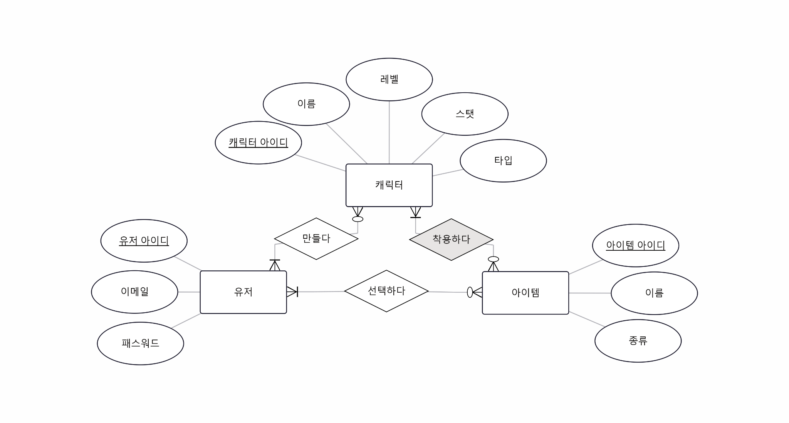

8. SQL 작성
create table UserAccount(
user_id int primary key,
email varchar (100),
password varchar (100),
created_at timestamp
);

create table Character(
character_id int primary key,
user_id int,
name varchar (100),
level int,
class varchar (50),
foreign key (user_id) references UserAccount(user_id)
);

create table Item(
item_id int primary key,
name varchar (100),
type varchar (50)
);

create table Inventory(
character_id int,
item_id int,
quantity int,
primary key (character_id, item_id),
foreign key (character_id) references Character(character_id),
foreign key (item_id) references Item(item_id)
);

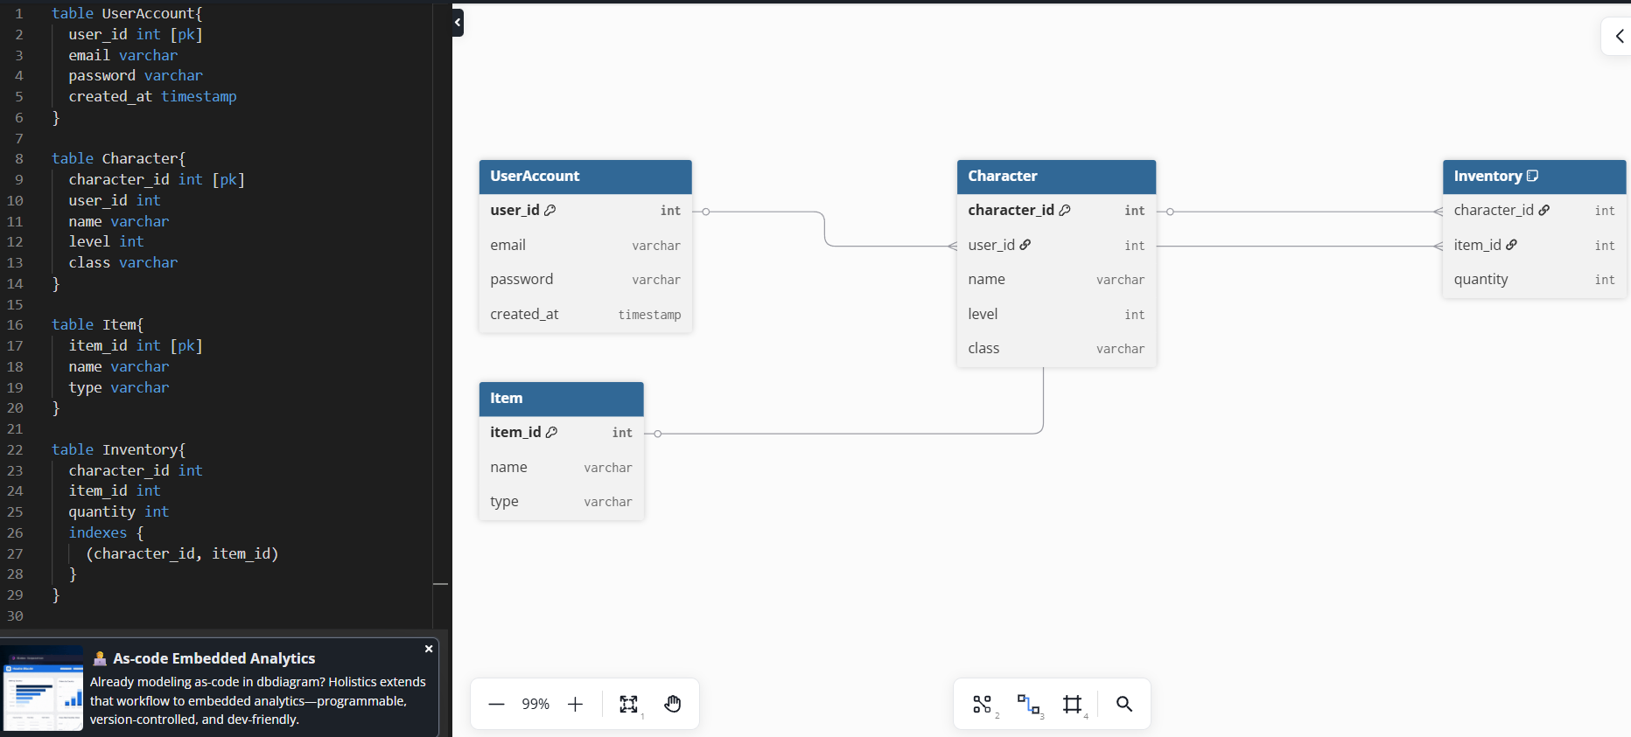

🧠 Reflection (중요)

1. 공통점
두 시나리오의 공통점은 무엇인가?
✏️ Answer: 두 시나리오 모두 최상위 개체로부터 하위 개체로 이어지는 수직적인 계층 구조를 가지고 있다.
SQL에서 m:n 관계를 직접 구현할 수 없으므로, 이를 해결하기 위해 테이블&테이블이라는 새로운 중간 매개 개체를 설계하여 관계를 해소했다. 데이터의 유일성을 보장하기 위해 두 개 이상의 속성을 묶어 기본키(pk)로 사용하는 전략이 공통적으로 사용되었다. 두 시나리오 모두 관계형 데이터베이스의 핵심인 외래키 참조를 통해 데이터 간의 연결성을 확보했다.

2. 핵심 개념
M:N 관계는 어떻게 해결하는가?
✏️ Answer: 다대다(m:n) 관계인 경우, 이를 직접 연결 하지 않고 중간에 연결 테이블을 두어 두 개의 1:n 관계로 해소했다. 연결 테이블에서는 참조하는 두 테이블의 외래키를 묶어 하나의 기본키로 사용하여 데이터 중복을 방지했다.

3. 가장 어려웠던 점
가장 어려웠던 부분은 무엇인가?

✏️ Answer: 유저가 캐릭터를 하나도 가지지 않을 수 있는지, 혹은 반드시 가져야 하는지와 같은 참여 제약 조건을 시나리오에 맞춰 정확히 판단하는 과정이 까다로웠다. 수량과 같은 속성을 Item 테이블에 넣을지, 아니면 캐릭터가 소유한 시점인 Inventory 테이블에 넣을지 결정하는 논리적 판단이 중요하다. 여러 단계로 중첩된 관계에서 원하는 데이터를 뽑아내기 위해 복잡한 서브쿼리나 로직을 설계하는 부분에서 세밀한 주의가 필요하다.

